Nama: Abdul Rozak A
NIM: 221344033
Kelas: 2B – TNK
UTS-LAB
Nomor 1
program
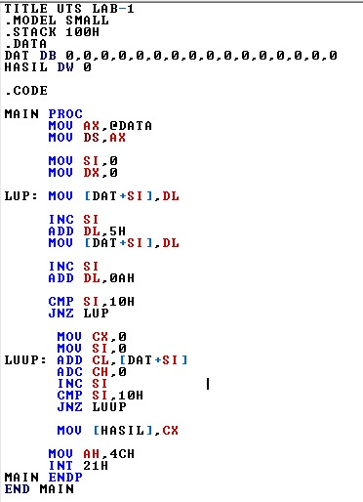
output
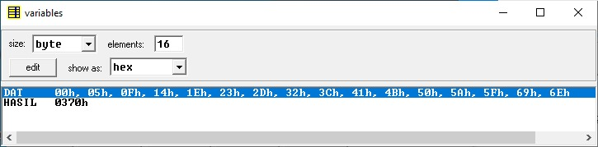
input ada di variable DAT
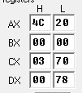 hasil ada di register CX

Nomor 2
Program
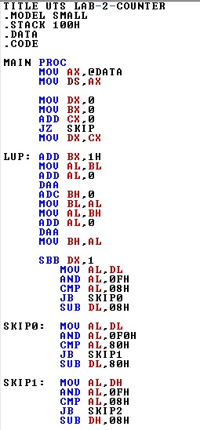
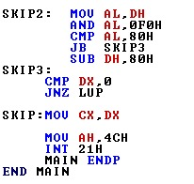
output
CX menyimpan input oktal 4 digit
BX menyimpan output desimal

